Best Practice
กศน.ตำบลทุ่งผึ้ง ไตรมาส ๑-๒ ประจำปีงบประมาณ ๒๕๖๓

ชื่อผลงาน การศึกษาเพื่อพัฒนาอาชีพ/โครงการศูนย์ฝึกอาชีพชุมชน หลักสูตรช่างเฟอร์นิเจอร์ไม้ไผ่
ชื่อเจ้าของผลงาน นางสาววรรณิษา กันทา กศน.อำเภอแจ้ห่ม
1.ความสำคัญและความเป็นมา
ตามนโยบายสำนักงาน กศน. มียุทธศาสตร์และจุดเน้นการดำเนินงานปี 2563 ยุทธศาสตร์ที่ 2.ยุทธศาสตร์ด้านการสร้างความสามารถในการแข่งขัน 2.1 เร่งปรับหลักสูตรการจัดการศึกษาอาชีพ กศน. เพื่อยกระดับทักษะด้านอาชีพของประชาชนให้เป็นอาชีพที่รองรับอุตสาหกรรมเป้าหมายของประเทศ (First S –curce และ New S - curve) โดยบูรณาการความร่วมมือในการพัฒนาและเสริมทักษะใหม่ด้านอาชีพ (Upskill & Reskill) รวมถึงมุ่งเน้นสร้างโอกาสในการสร้างงาน สร้างรายได้ และตอบสนองต่อความต้องการของตลาดแรงงานทั้งภาคอุตสาหกรรมและการบริการ โดยเฉพาะในพื้นที่เขตระเบียงเศรษฐกิจ และเขตพัฒนาพิเศษตามภูมิภาคต่าง ๆ ของประเทศสำหรับพื้นที่ปกติให้พัฒนาอาชีพที่เน้นการต่อยอดศักยภาพและตามบริบทของพื้นที่
กศน.ตำบลทุ่งผึ้ง ในฐานะหน่วยงานจัดการศึกษานอกระบบและการศึกษาตามอัธยาศัยในพื้นที่ จึงได้ทำการสำรวจข้อมูลปัญหาความต้องการของประชาชนในพื้นที่ตำบลทุ่งผึ้ง พบว่าในด้านอาชีพประชาชนในพื้นที่ตำบลทุ่งผึ้ง มีความต้องการฝึกวิชาชีพช่างทำเฟอร์นิเจอร์ไม้ไผ่ สามารถให้ผู้เรียนเลือกใช้ทรัพยากรที่มีอยู่ตามธรรมชาติมาปรับใช้และผสมผสานตกแต่งลวดลายให้เป็นรูปธรรมขึ้นมาและควรปลูกไม้ไผ่มาทดแทนกับสิ่งที่ถูกตัดไป การทำเฟอร์นิเจอร์ไม้ไผ่สามารถนำไปประดับอาคารบ้านเรือน รีสอร์ท เพื่อให้ดูดี และสวยงามทำให้ประชาชนสามารถมีรายได้ เลี้ยงครอบครัว และมีความกินดีอยู่ดี สามารถแก้ปัญหาความยากจนได้
ในการนี้ กศน.ตำบลทุ่งผึ้ง ได้คำนึงถึงปัญหาความต้องการดังกล่าว จึงได้จัดทำหลักสูตรช่างเฟอร์นิเจอร์ไม้ไผ่ จำนวน 40 ชั่วโมง เพื่อให้จำนวนเวลาเรียนของหลักสูตรเหมาะสมต่อกับเนื้อหาสาระการเรียนรู้
2.วัตถุประสงค์
1. มีทักษะในงานช่างเฟอร์นิเจอร์ไม้ไผ่
2. มีความรู้ ความเข้าใจในการประกอบอาชีพช่างเฟอร์นิเจอร์ไม้ไผ่
3. สามารถเลือกนำวัสดุในท้องถิ่นมาใช้ประกอบอาชีพช่างเฟอร์นิเจอร์ไม้ไผ่ได้
3.หลักการและแนวคิด
ไผ่มีลักษณะเป็นไม้พุ่มซึ่งสามารถนำมาจากผลผลิตที่สำคัญคือ หน่อไม้ ซึ่งเป็นอาหารสำคัญของคนไทย นิยมทานกันมากในเกือบทุกภาคของประเทศไทย โดยเฉพาะภาคเหนือและอีสาน นอกจากนี้ไม้ไผ่ยังมีคุณสมบัติพิเศษทั้งด้านความแข็งแรงและยืดหยุ่นที่เหนือกว่าวัสดุสังเคราะห์หลายชนิด ดังนั้นจึงยังได้รับความนิยมในการทำเครื่องมือเครื่องใช้หลายประเภท ใช้ชะลอน้ำที่เข้าป่าชายเลน นั่งร้านก่อสร้างและบันได เป็นต้น

ไผ่เป็นไม้ที่ขึ้นง่ายและเติบโตเร็ว ขึ้นได้ดีในทุกสภาวะอากาศดำรงอยู่ได้ในพื้นดินทุกชนิด ที่สำคัญคือ ไผ่เป็นพันธุ์ไม้ที่อำนวยประโยชน์หลายประการ ทั้งประโยชน์ทางตรงและทางอ้อม และเป็นพืชที่ลำต้นกิ่งมีลักษณะแปลกสวยงาม ไม้ไผ่มีประโยชน์ที่สามารถนำไม้ไผ่มาสร้างบ้านที่อยู่อาศัย และทำเครื่องจักสานอื่นๆอีกมากมาย ในปัจจุบันเราสามารถนำไม้ไผ่มาจักรสานทำเป็นอาชีพหารายได้ให้แก่ครอบครัว และยังเป็นงานที่เราส่งออกไปขายอยู่นอกประเทศสำหรับคนไทยเราแล้ว งานที่ใช้ฝีมือถือว่าเป็นงานที่ประณีตระเอียดและสวยงามมาก
ดังนั้นจากหลักการและแนวคิดเหล่านี้ ทำให้ กศน.ตำบลทุ่งผึ้งได้ร่วมกับผู้นำชุมชนในการสำรวจกลุ่มเป้าหมายผู้ที่สนใจในการทำเฟอร์นิเจอร์ไม้ไผ่ เพื่อจะได้ทำเป็นอาชีพเสริมรายได้ และนำไปใช้ในสถานที่ต่างๆ จึงได้เปิดหลักสูตรอาชีพ ช่างเฟอร์นิเจอร์ไม่ไผ่ โดยมีหลักการ และขั้นตอนดังต่อไปนี้
4. กระบวนการหรือขั้นตอนการดำเนินงาน
๔.๑ จัดทำเวทีเพื่อสำรวจความต้องการด้านอาชีพของประชาชน
๔.๒ จัดทำแผนปฏิบัติการ
๔.๓ ประสานงานวิทยากรและกลุ่มเป้าหมาย
๔.๔ ดำเนินกิจกรรมตามปฏิทินปฏิบัติงาน

ในการจัดกิจกรรม นายวิทยา อายุหมั้น เป็นวิทยากรให้ความรู้ดังนี้ วิทยากรอธิบายความสำคัญและความเป็นมาของการทำเฟอร์นิเจอร์ไม้ไผ่ที่ตนเองได้ทำมา และให้ผู้เรียนร่วมแสดงความคิดเห็น อธิบายความหมายของและคุณลักษณะของอาหารว่างและให้ผู้เรียนร่วมแสดงความคิดเห็น ตามความคิดของผู้เรียน จากนั้นวิทยากรให้ความรู้เรื่องความปลอดภัยในการปฏิบัติงานช่างเฟอร์นิเจอร์ไม้ไผ่ เครื่องมือวัสดุอุปกรณ์การทำช่างเฟอร์นิเจอร์ไม้ไผ่ การออกแบบผลิตภัณฑ์ชุดเฟอร์นิเจอร์ไม้ไผ่แบบต่าง ๆ และวิเคราะห์ตลาดและกลุ่มลูกค้าเพื่อตั้งราคาและหาจุดคุ้มทุนในการจำหน่าย จากนั้นลงมือสาธิตการใช้อุปกรณ์ต่าง ๆให้ผู้เรียนดู และให้ผู้เรียนลงมือฝึกปฏิบัติ
วิธีเลือกไม้ไผ่
ไม้ไผ่ที่เหมาะกับการใช้งาน คือ ไม้ไผ่ที่มีอายุแก่จัด โดยไม้ไผ่ลำใหญ่ที่ทำโครงสร้างจะใช้ได้ที่อายุ 4-7 ปี และไม้ไผ่ลำเล็กจะใช้ได้ที่อายุ 2-3 ปี ขึ้นอยู่กับชนิด ถ้าไม้อ่อนเกินไปก็จะไม่แข็งแรงและมอดชอบกินเนื้อไม้อ่อน แต่ถ้าไม้แก่เกินไป เนื้อไม้จะเริ่มเหี่ยว ซึ่งไผ่แต่ละชนิดเมื่อโตเต็มที่ก็จะมีขนาดหน้าตัดต่างกันไป ในการนำไปใช้งานจึงมีการใช้ไม้ไผ่หลายชนิดผสมกันตามขนาดหน้าตัดที่ต้องการ ส่วนความยาวปล้องก็มีผลกับความแข็งแรง ถ้าปล้องสั้นและมีข้อถี่ก็จะยิ่งแข็งแรง แต่ถ้าจะนำไปผ่าหรือทำไม้สับฟากก็ควรเลือกปล้องยาวและข้อน้อยก็จะทำงานง่ายกว่า
ขั้นตอนการเตรียมไม้ไผ่สร้างอาคาร
จุดอ่อนของไม้ไผ่ คือ มักเสียหายจากการถูกมอดและแมลงกินเนื้อไม้ เนื้อไม้มีการยืดและหดตัวมาก จึงไม่ควรใช้ไม้ไผ่สดในการก่อสร้าง ควรใช้ไม้ไผ่ที่ผ่านการทรีตเม้นต์มาแล้วเท่านั้น โดยหลักการทรีตเม้นต์ คือ การทำให้สารประกอบในเนื้อไม้ที่เป็นแป้งและน้ำตาลเปลี่ยนสภาพไม่เป็นอาหารของมอดและแมลง ซึ่งสามารถทำได้หลายวิธี เช่น
-วิธีธรรมชาติแบบภูมิปัญญาชาวบ้าน คือ การนำไม้ไผ่แช่ในน้ำไหลเพื่อชะล้างแป้งออก หรือการนำไปแช่ในน้ำนิ่งหรือแช่โคลนเพื่อให้แป้งบูดจนมอดไม่กิน
-ชาวเขาที่เชียงรายใช้กำมะถัน โดยการนึ่ง การต้ม หรือการเผาไฟ
-เกษตรกรบางกลุ่มที่ปลูกไผ่ใช้วิธีต้มไม้ไผ่ในน้ำส้มควันไม้ผสมเกลือ
สำหรับการทรีตเม้นต์ที่ใช้แพร่หลายทั้งในยุโรป อินโดนีเซีย และไทยในปัจจุบัน ซึ่งเหมาะกับการทำงานปริมาณมาก และได้ผลดี คือ การแช่ในสารละลายโบรอน (Boron) ซึ่งเป็นสารบอแรกซ์ (Borax) ผสมกับสารบอริค แอสิด (Boric Acid) เป็นการทรีตเม้นต์แบบเคมีที่ปลอดภัยไม่เป็นพิษกับคนและสิ่งแวดล้อม โดยมีขั้นตอนการทำดังนี้
เจาะทะลุทุกลำปล้องด้วยสว่าน เพื่อให้น้ำยาไหลเข้าไปทั่วถึงผสมสารละลายโบรอนอัตราส่วน 5 – 7เปอร์เซ็นต์ กับน้ำ แล้วแช่ไม้ไผ่นาน 7-10 วัน โดยถ่วงให้ไม้จมในน้ำยาตลอดทั้งลำ กรณีไม้ยาว 6 เมตร ควรทำบ่อยาว 7-8 เมตร ลึก 2 – 2.50 เมตร แนะนำให้ทำเป็นระบบปิดเพื่อควบคุมกลิ่นและปริมาณน้ำในบ่อ
นำไม้ไผ่ขึ้นและระบายของเหลวออกทำความสะอาดด้วยเครื่องฉีดน้ำแรงดันสูงนำไม้ไผ่ขึ้นมาตากแดดให้แห้งสนิท ดีที่สุดคือตากในโรงเรือนที่มีหลังคาใส มีลมพัดผ่านตลอด และไม่วางกองทับกัน อาจวางแนวตั้งหรือแนวนอนก็ได้ ซึ่งแนวตั้งจะประหยัดพื้นที่มากกว่า ระยะเวลาในการตากขึ้นอยู่กับสภาพอากาศ โดยสังเกตจากสีเนื้อไม้ให้เหลืองทั้งลำ ถ้ายังมีเขียวบ้าง เหลืองบ้าง หรือมีแถบน้ำตาล แปลว่ายังความชื้นอยู่ (จากสีเขียวจะกลายเป็นสีน้ำตาลแล้วเป็นสีเหลืองตามลำดับ ถ้ากลายเป็นสีซีดออกเทาๆ ไม้จะไม่สวยเพราะดูเก่าเกินไป) เมื่อแห้งสนิทแล้วให้เก็บเข้าโรงเก็บไม้ โดยทำโรงเรือนแบบเปิดมีหลังคาและมีลมผ่านได้ อาจกั้นโดยรอบด้วยซาแลน ไม่ควรทำโรงเรือนแบบปิดทึบ เพราะจะเกิดเชื้อราได้ง่าย พร้อมทำชั้นเก็บไม้เป็นช่องๆ แยกตามประเภท และไม่วางซ้อนกันมากเกินไป
การรักษาเนื้อไม้ไม้ไผ่สามารถทำการรักษาเนื้อไม้ได้ 2 วิธี คือ
1.ป้องกันความชื้นเข้าเนื้อไม้ ความชื้นสามารถเข้า-ออกได้ทางหน้าตัดไม้เป็นส่วนใหญ่ ซึ่งมีผลให้ไม้มีการยืดหดตัวและเป็นต้นเหตุให้เกิดเชื้อราในปล้องได้ การปิดหน้าตัดไม้ด้วยวัสดุปิดผิวที่กันความชื้นได้ เช่น การทาวัสดุประเภทยางมะตอย เช่น ฟลินท์โค้ท หรือมีตัวอย่างที่บาหลีใช้ปูนเกราต์ฉาบหัวไม้ทุกลำซึ่งเป็นวิธีที่ดี แต่ก็ใช้เวลามากและทำให้งบประมาณสูงขึ้น
2.การเคลือบผิว ผิวไม้ไผ่ส่วนมากจะมีผิวมันเงา มีการดูดซึมต่ำ จึงมักทาด้วยผลิตภัณฑ์รักษาเนื้อไม้ต่างๆ ไม่ติด หรือลอกในเวลาไม่นาน หากต้องการเคลือบลำไม้ไผ่ควรลอกผิวไม้ออกก่อน หรือใช้กับไม้ไผ่แปรรูปได้ เช่น แผ่นไม้อัดไม้ไผ่ คำแนะนำของคุณตั๊บคือ ถ้าเป็นไม้ไผ่ที่อยู่นอกชายคาโดนแดดและฝนตลอด แนะนำให้ปล่อยไปตามธรรมชาติ แล้วเปลี่ยนเมื่อไม้เริ่มเสื่อมสภาพ ส่วนไม้ไผ่ที่อยู่ในชายคาสามารถเคลือบผิวด้วยพอลิยูรีเทนทั้งแบบใสและแบบด้านได้ เพื่อช่วยให้ผิวไม้มันเงาและดูใหม่เสมอ
ข้อควรพิจารณาก่อนเลือกใช้ไม้ไผ่สร้างอาคาร
ไม้ไผ่ไม่ได้เหมาะกับการสร้างบ้านหรืออาคารทุกประเภท ดังนั้นถ้าใครอยากใช้ไม้ไผ่ควรดูข้อควรพิจารณาก่อนตัดสินใจ
-สำหรับเจ้าของอาคารที่จะเลือกใช้ไม้ไผ่ ควรเริ่มจากความชอบและเข้าใจธรรมชาติของวัสดุที่มีความอ่อนและแอ่นตัว มีการแตกได้ อาจเกิดเชื้อราซึ่งสามารถเช็ดออกหรือถ้าอากาศแห้งก็อาจหายไปเองได้ และต้องมีการเปลี่ยนเมื่อถึงเวลา หากยังไม่แน่ใจเรื่องเหล่านี้ควรเลือกใช้วัสดุประเภทอื่นแทน
-ในบ้านเรายังไม่มีวิศวกรที่ชำนาญเรื่องไม้ไผ่ ผู้ออกแบบจึงอาจใช้วิธีชั่งน้ำหนักไม้ไผ่ให้วิศวกร เพื่อให้สามารถคำนวณโครงสร้างได้ อีกทั้งการขออนุญาตก่อสร้างอาคารที่ใช้ไม้ไผ่เป็นโครงสร้างหลักยังไม่สามารถทำได้ หากยังไม่พร้อมแนะนำให้ก่อสร้างโครงสร้างหลักด้วยคอนกรีตหรือเหล็กตามปกติ แล้วใช้ไม้ไผ่เป็นโครงสร้างรองและส่วนตกแต่งแทนจะดีกว่า
5. ผลการดำเนินงาน
๑. ผลที่เกิดกับตนเอง (กศน.ตำบลทุ่งผึ้ง)
๑.๑ เกิดแนวคิดในการพัฒนาอย่างต่อเนื่อง
๒. ผลที่เกิดกับผู้เรียน
๒.๑ ผู้เรียนเกิดพฤติกรรมที่จะพัฒนาทำเฟอร์นิเจอร์ไม่ไผ่
๒.๒ ผู้เรียนได้มีการแลกเปลี่ยนเรียนรู้ประสบการณ์การทำเฟอร์นิเจอร์ไม่ไผ่กับวิทยากรที่ หลากหลาย
๒.๓ ผู้เรียนได้รับการสนับสนุนพัฒนาด้านการศึกษาอย่างต่อเนื่อง
๒.๔ ผู้เรียนได้แสดงออกถึงศักยภาพ สามารถลงมือปฏิบัติ และนำความรู้ที่ได้รับไปใช้ใน ชีวิตประจำวันเพื่อก่อรายได้เสริมภายในครอบครัว
๒.๕ ผู้เรียนได้ตระหนัก และเห็นความสำคัญในคุณค่า คุณประโยชน์จากการฝึกอบรม
หลักสูตรการทำเฟอร์นิเจอร์ไม่ไผ่และสามารถนำความรู้ที่ได้ไปพัฒนาตนเอง ครอบครัวและชุมชน ส่งผลต่อความเชื่อมั่น ศรัทธา และนำไปปฏิบัติพัฒนาตนเองจนเป็นนิสัย
๓. ผลที่เกิดกับประชาชน
๓.๑ ประชาชนตระหนัก เห็นความสำคัญของการพัฒนากลุ่มอาชีพการทำเฟอร์นิเจอร์ไม่ไผ่
๓.๒ ได้เห็นและเรียนรู้กิจกรรมอาชีพที่มีอยู่ในชุมชน นำไปสู่พลังภาคประชาชนพัฒนาตนเอง พัฒนาชุมชน จากการเรียนรู้ซึ่งกันและกันด้วยกิจกรรมจากหลักสูตรการจัดดอกไม้เป็นตัวเชื่อมโยง
๔. ผลที่เกิดกับสังคม
๔.๑ สังคมมีแหล่งเรียนรู้ ที่สอดคล้องกับความต้องการของประชาชนในท้องถิ่น
๖. ปัจจัยความสำเร็จ
๖.๑ ประชาชนในพื้นที่ตำบลทุ่งผึ้งให้ความสนใจ และมีความกระตือรือร้นในการทำเฟอร์นิเจอร์ไม่ไผ่เป็นอาชีพเสริม
๖.๒ ได้รับความร่วมมือจากผู้นำชุมชนเพื่อสร้างสังคมแห่งการเรียนรู้ และความเข้มแข้งให้กับชุมชน
๗. ประโยชน์ที่ได้รับ
๗.๑ เป็นประโยชน์ต่อครูผู้สอน สถานศึกษา ศูนย์ฝึกอาชีพชุมชนตำบลทุ่งผึ้งในการพัฒนาการจัด
กิจกรรม
๗.๒ ผู้เข้าร่วมโครงการสามารถเผยแพร่ ส่งเสริม สาธิตขั้นตอนการดำเนินงาน สามารถแลกเปลี่ยน
เรียนรู้การปฏิบัติงาน และช่วยชุมชนหรือหมู่บ้านที่ต้องการให้มีการจัดสถานที่ในการจัดกิจกรรมต่างๆ ให้มี
ความสวยงามเหมาะแก่การทำกิจกรรม

๘. ภาคผนวก (ภาพถ่ายประกอบ/อื่นๆ ที่เกี่ยวข้อง)
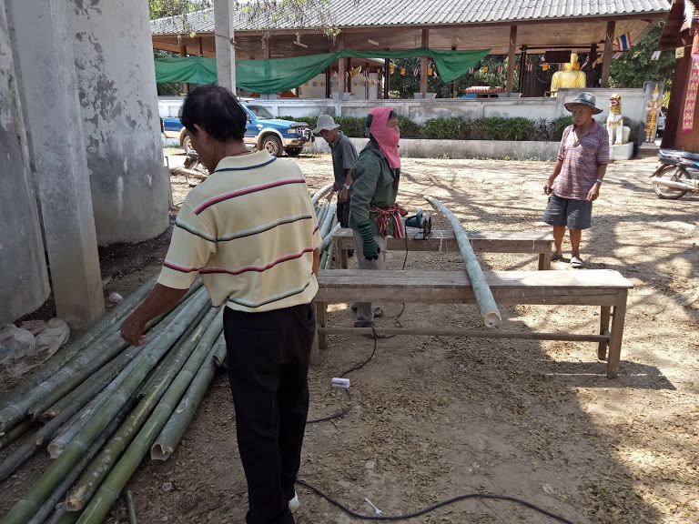
การเลือกไม้ไผ่
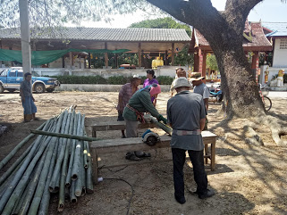
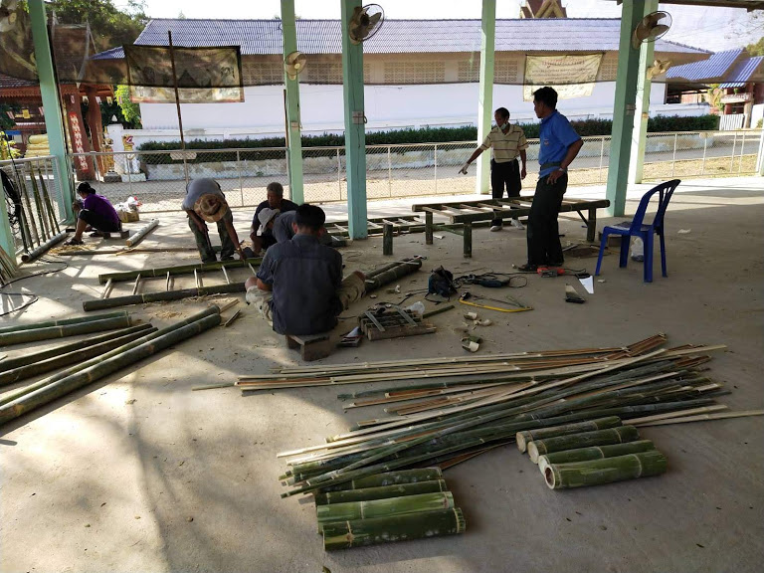
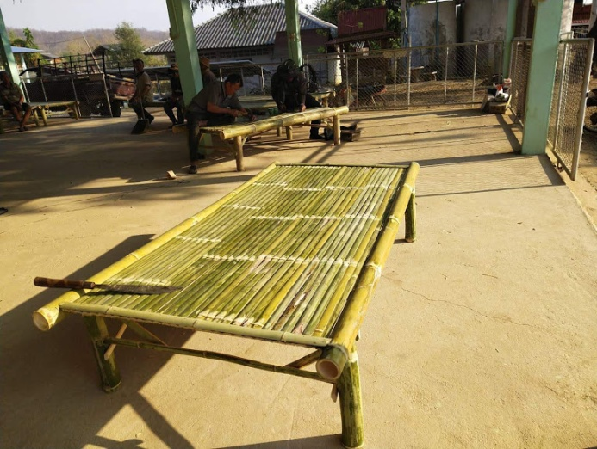
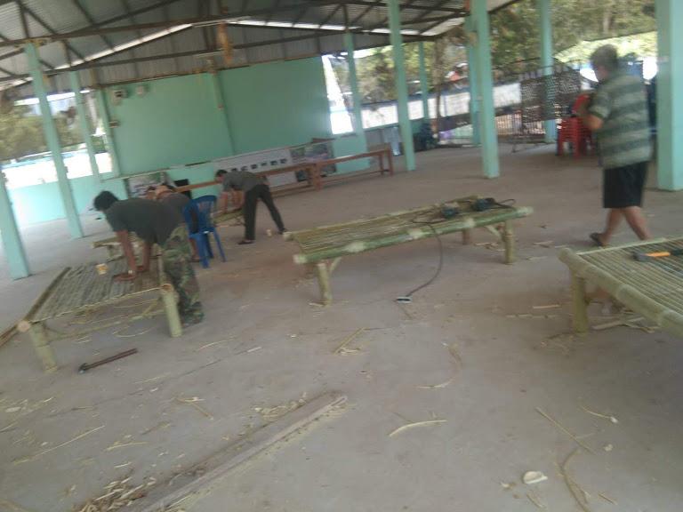
การทำแค่ไม่ไผ่

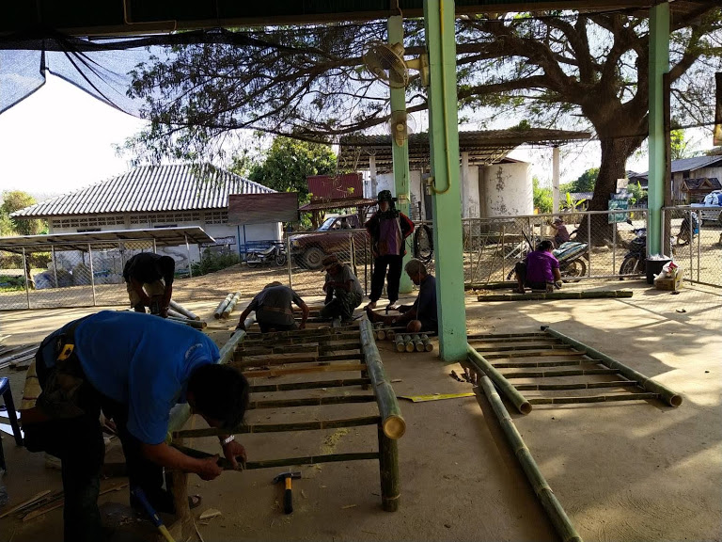

การทำชุดโต๊ะรับแขก
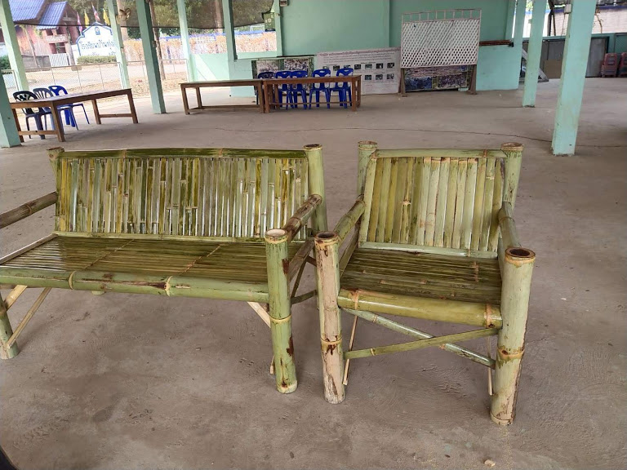

บันทึกข้อความ
ส่วนราชการ ศูนย์การศึกษานอกระบบและการศึกษาตามอัธยาศัยอำเภอแจ้ห่ม
ที่ กศน.ตำบลทุ่งผึ้ง / 2563 วันที่ เดือน เมษายน พ.ศ. 2563
เรื่อง ส่งวิธีการปฏิบัติที่เป็นเลิศ (Best Practice)
.............................................................................................................................................................................. เรียน ผู้อำนวยการศูนย์การศึกษานอกระบบและการศึกษาตามอัธยาศัยอำเภอแจ้ห่ม

1.เรื่องเดิม
ด้วย ศูนย์การศึกษานอกระบบและการศึกษาตามอัธยาศัยอำเภอแจ้ห่มให้ กศน.ตำบลทุ่งผึ้ง จัดทำวิธีปฏิบัติที่เป็นเลิศ (Best Practice) ของ กศน.ตำบลทุ่งผึ้ง เพื่อขับเคลื่อนงานที่ปฏิบัติ นั้น

2.ข้อเท็จจริง
ข้าพเจ้า นางสาววรรณิษา กันทา ครู กศน.ตำบลทุ่งผึ้ง ขอส่งปฏิบัติที่เป็นเลิศ (Best Practice) ตามรายละเอียดเอกสารที่แนบมาพร้อมนี้

3.ข้อเสนอ
จึงเรียนมาเพื่อโปรดทราบ

(นางสาววรรณิษา กันทา)
ครู กศน.ตำบลทุ่งผึ้ง

ผลการปฏิบัติงานที่ดี (Best Practice)

การศึกษาเพื่อพัฒนาอาชีพ/โครงการศูนย์ฝึกอาชีพชุมชน หลักสูตรช่างเฟอร์นิเจอร์ไม้ไผ่

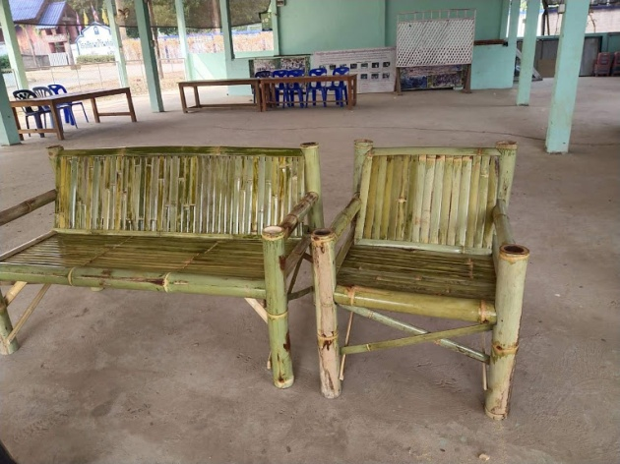

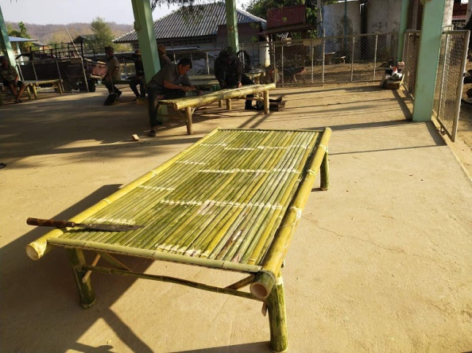

จัดทำโดย
นางสาววรรณิษา กันทา
ครู กศน.ตำบลทุ่งผึ้ง อำเภอแจ้ห่ม

ศูนย์การศึกษานอกระบบและการศึกษาตามอัธยาศัยอำเภอแจ้ห่ม
สำนักงานส่งเสริมการศึกษานอกระบบและการศึกษาตามอัธยาศัยจังหวัดลำปาง

